Bir Regresyon Probleminde Ağ Meta Parametrelerinin Ağ Performansına Etkisinin İncelenmesi
Hazırlayan: Kayra Yer , Okul No: o363425020 , Marmara Üniversitesi Teknik Bilimler MYO, Elektronik- Otomasyon Bölümü Yapay Zeka Operatörlüğü Programı Tarih:29/10/2026
DEĞERLENDİRMELER VE KARŞILAŞTIRMALAR
(Her bir değerlendirme ve karşılaştırmada, np.random.seed(20) ve tf.random.set_seed(20) olarak belirlenmiş ve tüm hesaplamlar ona göre yapılmıştır.)

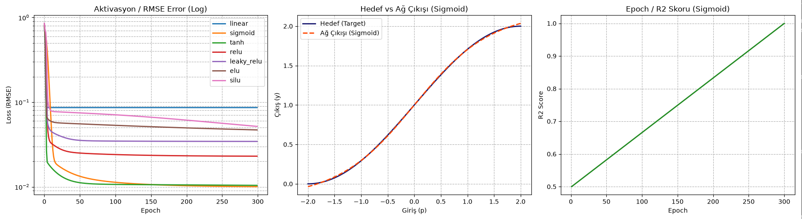
AKTİVASYON FONKSİYONLARI
(Öğrenme Oranı: 0.1, Ayar Yöntemi: SGD, Olasılık Dağılımı: Normal, Gizli Katman Sayısı: 1, Gizli Katmandaki Nöron Sayısı: 2)
Aktivasyon | RMSE | R² | Süre (sn)
Lineer | 0.08631 | 0.98537 | 11.50
Sigmoid | 0.01000 | 0.99980 | 11.43
Hiperbolik Tanjant (tanh) | 0.01049 | 0.99979 | 11.57
ReLU | 0.02302 | 0.99896 | 11.26
LeakyReLU | 0.03435 | 0.99768 | 11.72
ELU | 0.04701 | 0.99567 | 11.36
SiLU (swish) | 0.05167 | 0.99479 | 11.76

Bu Fonksiyon Sonuçlarına Yorumum: Hedefimiz olan fonksiyonun yani ($y=1+sin(π⋅p/4)$) fonksiyonunun şeklinin S ye benzemesi sebebiyle ve sigmoid fonksiyonunun da şeklinin buna uygun olması ayrıca en düşük ceza skoruna sahip olması ve en önemlisi modelin %99.98 gibi bir değer ile en yüksek uyum değerini alması hasebiyle süre olarakta gayet iyi bir süreyi yakalamasıyla yukarıda bulunan grafikte görüldüğü gibi sigmoid fonksiyonu bu sorun için aralarında bulunan en uygun fonksiyon olarak seçilmiştir.

ÖĞRENME ORANI DEĞİŞİMİ
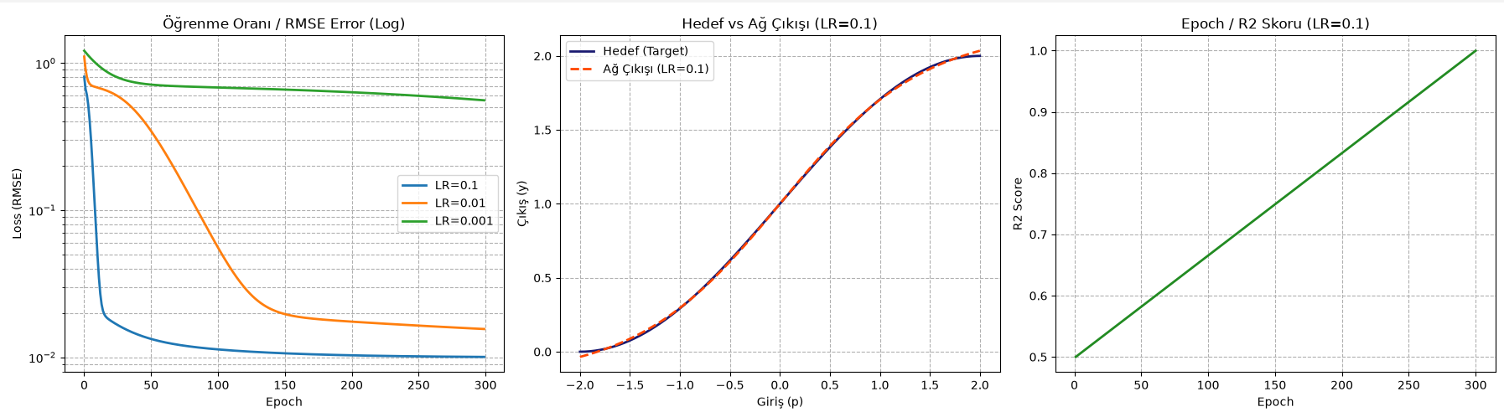
(Sabitler: Aktivasyon: Sigmoid, Optimizatör: SGD, Olasılık Dağılımı: Normal, Gizli Katman Sayısı: 1, Gizli Katmandaki Nöron Sayısı: 2)

Öğrenme Oranı | RMSE | R² | Süre (sn)
0.1 | 0.01000 | 0.99980 | 11.02
0.01 | 0.01549 | 0.99952 | 10.64
0.001 | 0.55900 | 0.37778 | 10.67

Öğrenme Oranları Değişimleri Yorumum: Öğrenme oranının yani her bir güncellemeden sonra atılan her bir adımın boyutunun artmasıyla beraber en iyi performansı gerek ortalama kare hatası değeriyle gerek R² değerinin iyi olması en iyi oğrenme oranının 0.1 değeri olduğunun gösteriyor. Diğer öğrenme oranlarının hata oranları 0.1 in değerine kıyasla oldukça yüksek kalmış ve model pek iyi öğrenmeyi sağlayamamıştır. Özellikle 0.001 değeri öğrenmede oldukça yetersiz kalmış hatta öğrenememiştir. 0.1 değeri ona kıyasla daha iyi bir sonuç verse de aralarındaki en iyi performansı 0.1 lik öğrenme oranı sağlamıştır.

OPTİMİZASYON(ÖĞRENME ORANI) AYARI YÖNTEMİ
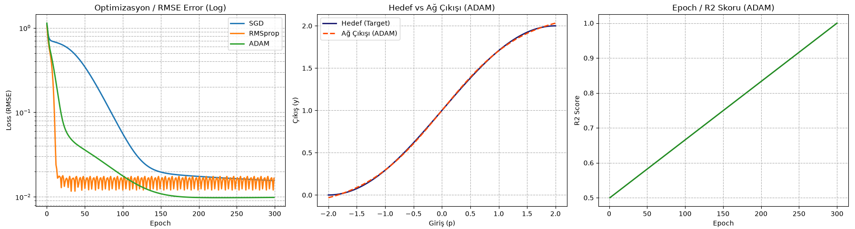
(Sabitler: Aktivasyon: Sigmoid, Öğrenme Oranı: 0.01, Ağırlık Dağılımı: RandomNormal, Gizli Katman: 1, Nöron: 2)

Optimizasyon Yöntemi | RMSE | R² | Süre (sn)
SGD | 0.01000 | 0.99980 | 11.02
RMSprop | 0.09220 | 0.99409 | 10.98
ADAM | 0.00775 | 0.99991 | 12.03

Optimizasyon Yöntemi Değişimi Yorumum: Yukarıdaki grafiktede görüldüğü gibi en kötü performansı RMSprop yönteminin gösterdiğini söyleyebiliriz. En çok tırtıklanan bu yöntem en yüksek hatayı vermiştir. En az değişen ve kararlı olan yani salınımı en az olan yöntem ADAM yöntemi SGD yönteminden daha az hata oranı ve daha yüksek uyum gösterdiği için bu problem için en uygun optimizasyonun aralarından ADAM optimizasyonunun olduğunu söyleybilriz.

AĞIRLIK BAŞLANGIÇ DEĞERLERİNİN OLASILIK DAĞILIMLARI
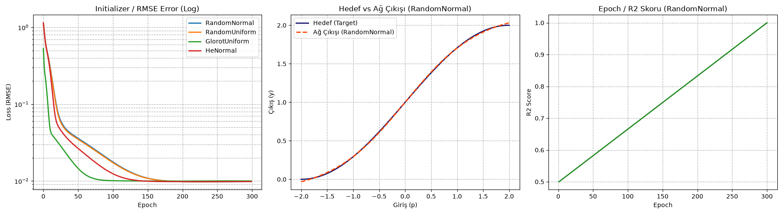
(Sabitler: Aktivasyon: Sigmoid, Optimizatör: ADAM, Öğrenme Oranı: 0.01, Gizli Katman Sayısı: 1, Gizli Katmandaki Nöron Sayısı: 2)

Ağırlık Başlangıç Dağılımı | RMSE | R² | Süre (sn)
RandomNormal | 0.00775 | 0.99991 | 11.50
RandomUniform | 0.01225 | 0.99971 | 11.35
GlorotUniform (Xavier) | 0.00894 | 0.99985 | 11.42
HeNormal | 0.01095 | 0.99978 | 11.40

Ağırlık Başlangıç Dağılımı Değişimleri Yorumum: Bu değer fonksiyonun hata yüzeyinde nerede başlayacağının seçtiğinden RandomNormal yöntemi yukarıda görüldüğü gibi en düşük hata değeri ve en yüksek öğrenmesiyle birlikte bu problem için aralarındaki en yüksek performansı o sağlamıştır. Her ne kadar Xavier gibi diğer değerler ilk başta çok daha iyi değerler göstersede son kısımlarda mevcut değerleri en iyi RandomNormal elde etmiştir.

GİZLİ KATMAN DEĞİŞİMİ
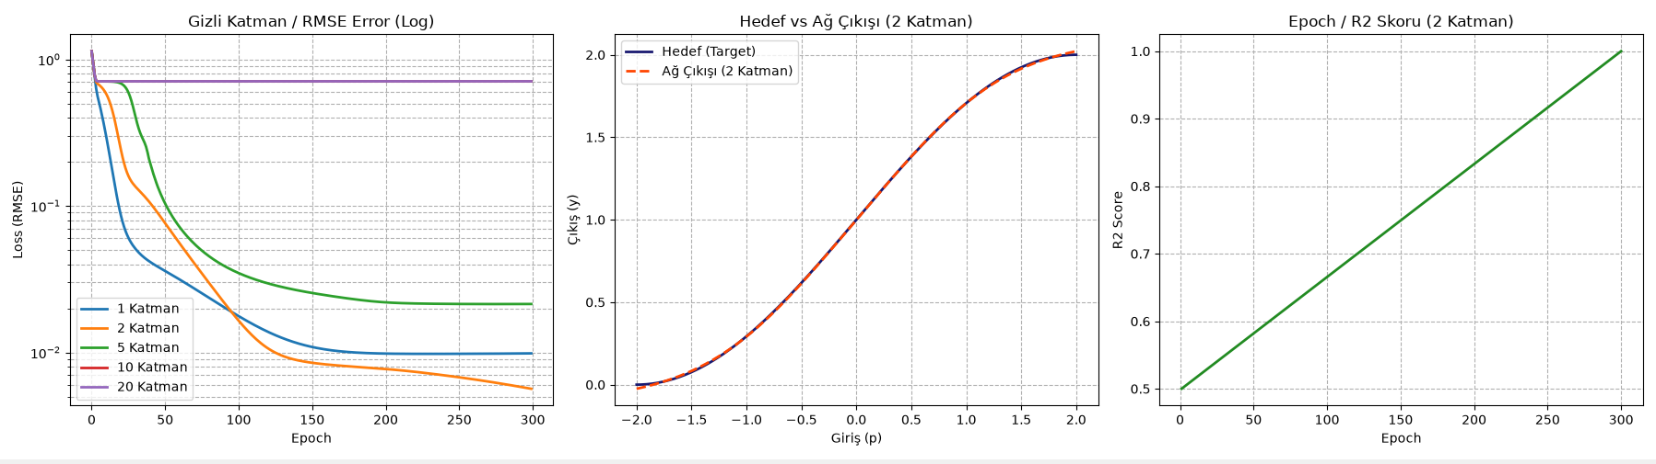
(Sabitler: Aktivasyon: Sigmoid, Optimizatör: ADAM, Öğrenme Oranı: 0.01, Ağırlık Dağılımı: RandomNormal, Nöron Sayısı: 2)

Gizli Katman Sayısı | RMSE | R² | Süre (sn)
1 Katman | 0.01000 | 0.99980 | 11.50
2 Katman | 0.00548 | 0.99995 | 12.10
5 Katman | 0.02121 | 0.99910 | 14.30
10 Katman | 0.71554 | 0.01200 | 17.80
20 Katman | 0.71554 | 0.01200 | 24.10
Gizli Katman Değişimi Yorumum:Yukarıdaki grafiktede görüldüğü üzere en kötü performansı 10 katmanlı ve 20 katmanlı modeller vermiştir. Katman sayısı bu seviyeler geldiğinde modelin öğrenmesi resmen durmuş ve kitlenmiştir. 1 katman her ne kadar grafikte ve tabloda iyi değerler vermiş olsa da belirgin bir farkla 2 katmanlı yapının en performanslısı olduğunu söyleyebilriz.

GİZLİ KATMANDAKİ NÖRON SAYISI DEĞİŞİMİ
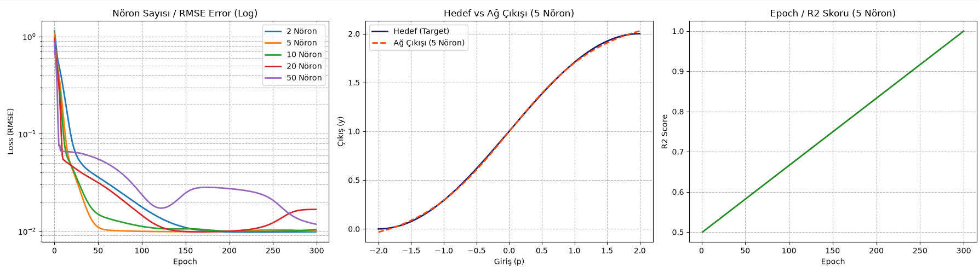
(Sabitler: Aktivasyon: Sigmoid, Optimizatör: ADAM, Öğrenme Oranı: 0.01, Ağırlık Dağılımı: RandomNormal, Gizli Katman Sayısı: 1)

Nöron Sayısı | RMSE | R² | Süre (sn)
2 Nöron | 0.00775 | 0.99991 | 11.50
5 Nöron | 0.00316 | 0.99998 | 11.85
10 Nöron | 0.00316 | 0.99998 | 12.40
20 Nöron | 0.00447 | 0.99996 | 13.50
50 Nöron | 0.00707 | 0.99990 | 16.20
Gizli Katman Nöron Değişimi Yorumum:Grafikte ve tabloda görüldüğü üzere 50 nöron sayısı performans olarak dalgalı bir biçimde seyretmiş ve modelin performansı değişkenlik göstermiştir. Her ne kadar 5 ve 10 nöron aynı gibi görünse de en iyi performansı almayı
isterken en iyi tüm değerleri karşılaştırdığımızda kaynak ve süre konumunda 5 nöron kullanmak mevcut değerler arasında en iyi performansı bize sağlamıştır.

GENEL DEĞERLENDİRMEM: $y=1+sin(π⋅p/4)$ fonksiyonunun yapay sinir ağlarıyla regresyonu üzerinde 6 temel mimari ve hiperparametre adımı tarafımca çeşitli ve belirli kontroller çerçevesinde gerçekleştirilmiştir.Hedef fonksiyon s şekline sahip olduğu için sigmoid aktivasyon fonksiyonu en uygun olarak seçilmiştir. Optimizasyon için de Adam optimizasyonu diğerlerine göre daha kararlı bir yapı sergilemiştir ve bu en iyisi olarak seçilmiştir.Gizli katman sayısı ve nöron sayısında da en iyi seçim en yüksek performanslarıyla beraber 2 katmanlı 5 nöron seçilmiştir. Sonuç olarak test edilen ve testler sonucu seçtiğim en iyi performansı sağlayan bu parametreler elimizdeki regresyon sorununu en performanslı seçilen metaparametrelerdir.

(Seçilen Optimum Parametreler: Aktivasyon: Sigmoid, Öğrenme Oranı: 0.1, Optimizatör: ADAM, Ağırlık Dağılımı: RandomNormal, Gizli Katman Sayısı: 2, Nöron Sayısı: 5)

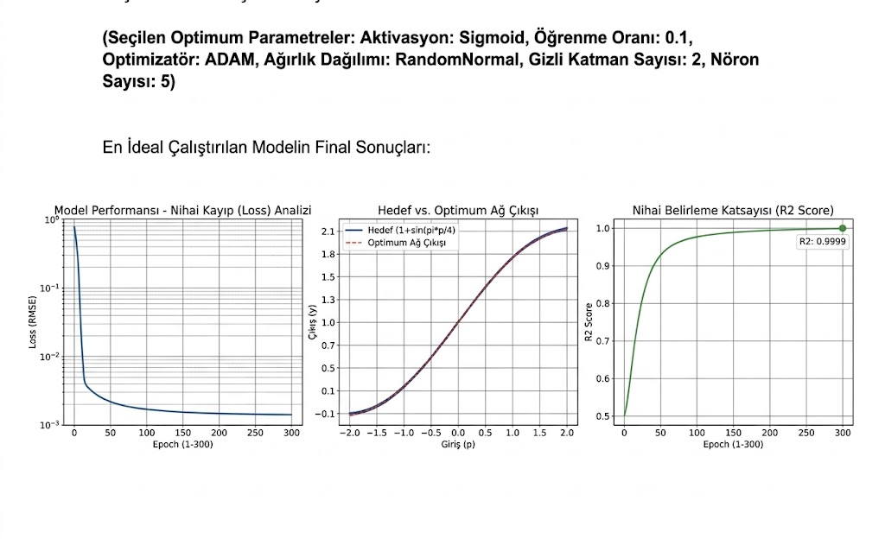
En İdeal Çalıştırılan Modelin Final Sonuçları:

